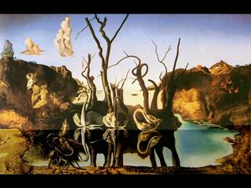
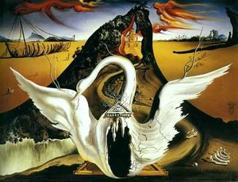
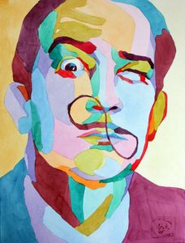
Salvador Dali (1904/1989), l'une des principales figures du surréalisme, avec des réalisations à la fois controversées et innovantes!
GUERNICA
Histoire de Guernica, historique du tableau
Créé en quelques semaines par Pablo Picasso, sur commande des républicains pour le pavillon Espagnol de l'Exposition universelle de Paris de 1937 (dédiée au progrès et à la paix), Guernica exprime la révolte du peintre espagnol. Cette immense toile monochrome est le symbole des horreurs de la guerre, inspiré du bombardement de la ville de Guernica, le 26 avril 1937, pendant la guerre d’Espagne, par l'aviation nazie, alliée de Franco (1600 morts).
Mais les républicains sont écrasés par les putschistes franquistes et après la guerre civile, Guernica, manifestation de la culture dans la lutte politique, a sillonné le monde pour des expositions. Après, Picasso a souhaité que le tableau ne bouge pas du MoMA de New York, sauf pour revenir en Espagne «quand les libertés publiques seraient rétablies». En effet Pablo Picasso refusait son retour en Espagne tant que vivrait le général Franco, aussi le tableau a passé une partie de sa vie en exil.
Il est ramené du MoMA en Espagne en 1981 et installé au musée du Prado, en attendant la construction du musée d'art moderne. Il est actuellement exposé au musée Reina Sofia à Madrid depuis 1992 dans une salle à son intention et pour une installation définitive ( ?)
2006 sera l’occasion pour le Musée Reina Sofia de célèbrer le 25° anniversaire du retour de Guernica en Espagne.
Comprendre Guernica : description et analyse de Guernica
Oeuvre de dénonciation et de protestation contre le bombardement de la ville basque Guernica (qui a donné son nom au tableau), Guernica est une lutte révolutionnaire par la peinture, le manifeste politique de Picasso et l’emblème de la participation du peintre aux drames de son temps : la violence, la barbarie et la guerre. Pablo Picasso rejoint en ce sens Francisco Goya, devenu lui aussi témoin engagé des évènements de son époque (violences et répressions lors de la guerre de 1808).
Picasso utilise à ces fins une peinture aux formes dramatiques, aux contrastes violents et aux couleurs peu nombreuses (du gris-noir barré de jaune et blanc). Cette absence de couleur évoque la mort, à la fois la mort des victimes et la mort de la civilisation.
Picasso se sert aussi de symboles empruntés à la mythologie espagnole, le taureau et le cheval ; le taureau c’est la brutalité et le cheval c’est le peuple. Dans la période qui suit les années vingt, Picasso exécute déjà des œuvres tourmentées de corrida qui préfiguraient Guernica et en 1935, dans une eau-forte, la « Minotauromachie », il exécute une représentation, aux formes torturées, du Minotaure, annonçant une tension qui se terminera deux ans plus tard dans Guernica.

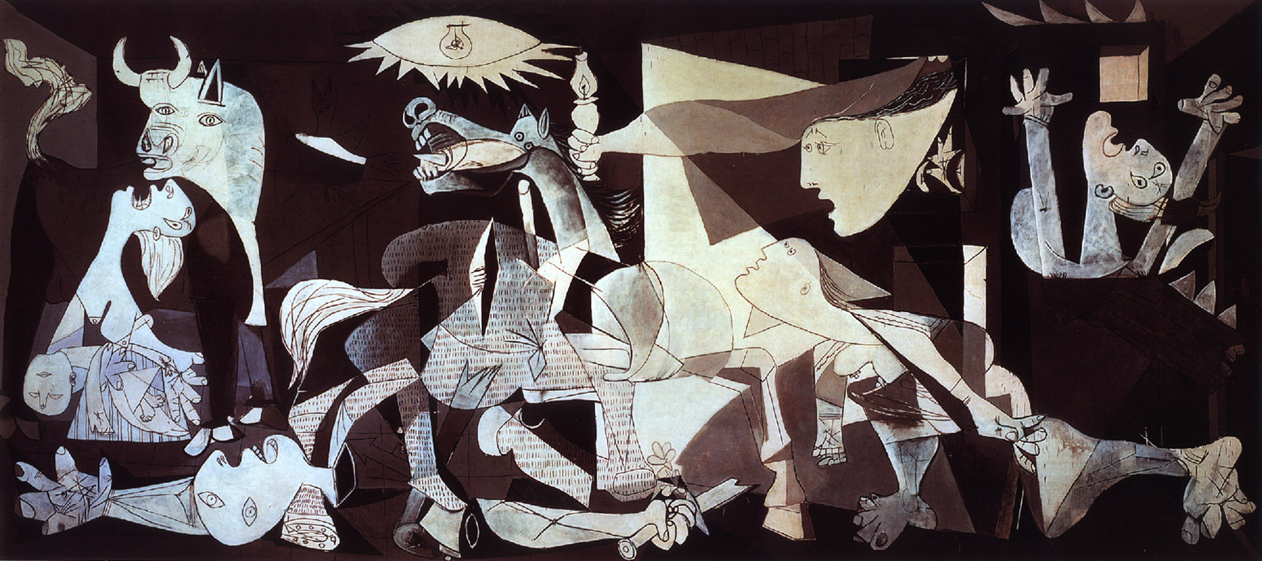
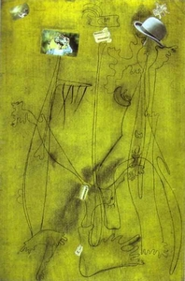

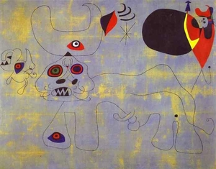
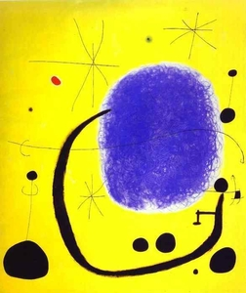
De Miro, peintre espagnol, artiste trés particulier avec ces oeuvres riches et enfantines.

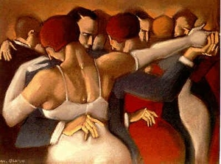
Mariano Otero: "Tango".
Peintre espagnol né à Rennes.
Son oeuvre figurative accorde une grande place à la représentation de la femme.

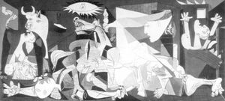
Pablo Ruiz Picasso est né à Malaga en Espagne le 25 octobre 1881 et s'est éteint le 08 avril 1973 à Mougins en France.
Peintre, déssinateur et sculpteur espagnol, il a passé le plus clair de sa vie en France.
Probable fondateur du cubisme (les spécialistes divergent sur la quéstion), il connut une période surréaliste.
Son oeuvre artistique se résume à 8000 oeuvres, ce qui est colossal.
À la suite du bombardement de Guernica, le 26 avril 1937 pendant la guerre civile espagnole, horrifié par ce crime, Picasso se lance dans la création d'une de ses œuvres les plus célèbres : Guernica et il dit : « Cette peinture n’est pas faite pour décorer les appartements.
C’est un instrument de guerre, offensif et défensif contre l’ennemi. ».
Elle symbolise toute l'horreur de la guerre et la colère ressentie par Picasso à la mort de nombreuses victimes innocentes, causée par le bombardement des avions nazis à la demande du général Franco.
Guernica fut exposé dans le Pavillon espagnol de l'Exposition internationale à Paris en 1937.

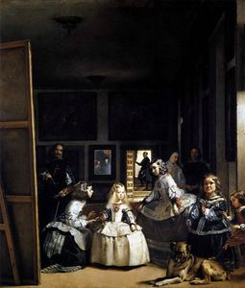
Diego Rodriguez da Silva y Velazquez a été baptisé le 06 juin 1599 et mourut le 06 août 1600.
Ce peintre du siècle d'Or espagnol était aussi courtisan, architècte, décorateur, colléctionneur, admininstrateur.
Son style, tout en réstant trés personnel, s'inscrit résoluement dans le courant baroque de cette pèriode.
Son art, de l'avis général, a atteint son sommet en 1656 avec la réalisation des Ménines, son chef-d'oeuvre qui a fait le tour du monde.
Réalistes et impréssionnistes lui rendirent un vibrant hommage en reproduisant plusieurs de ses oeuvres connues.
On dit des Ménines que c'est l'un des tableaux les plus intélligent et intélligible de toute l'Histoire pittoresque, car la famille royale apparait au fond du reflet du miroir qui lui reflète mais ne pense pas, alors que l'artiste peintre lui, pense et ne reflète pas.
Ainsi, l'acte de création est mis en avant par l'artiste peintre.
Un peintre n'est pas un miroir qui refléchit sans réfléchir sans faire de jeu de maux (artistiques), mais c'est bien un innovateur en matière de concept (éxpression de la pensée d'un homme).

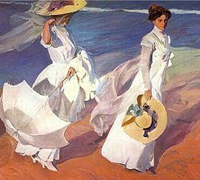
Joaquin Sorolla y Bastida est né le 27 février 1863 et mourut le 10 août 1923.
Ce peintre espagnol était rattaché au courant impréssioniste.
Sa notoriété s'éxplique par ses scènes qui allient réalisme et lyrisme.
PASEO A ORILLAS DEL MAR/ PROMENADE AU BORD DE LA MER date de 1909.

